COVID-19 in der Schule: Warum ein Klassenraum ohne Lüftungsanlage nicht akzeptabel ist
Kommentar: Wieviel sind uns unsere Kinder wert?
Lüften, lüften, lüften lautet das Gebot der Stunde. Aerosol- und damit potenziell virenbelastete Luft raus, frische Luft rein: So minimiert man das Ansteckungsrisiko in geschlossenen Räumen. Für Klassenräume bedeutet das: Mindestens alle 20 Minuten zwei gegenüberliegende Fenster für mindestens fünf Minuten weit öffnen. Das ist organisatorisch anspruchsvoll und erfordert ein sehr hohes Maß an Disziplin. Ganz abgesehen davon bedeuten geöffnete Fenster bei niedrigen Außentemperaturen einen massiven Wärmeenergieverlust, Staubeintrag und häufig Lärmbelästigung, beispielsweise von der Straße.
Während nun eine technische Lösung für alle diese dieser Probleme, nämlich Lüftungsanlagen, in modernen Bürogebäuden längst Standard sind und auch in Wohngebäuden immer häufiger eingesetzt werden, fehlen sie ausgerechnet da, wo sie täglich dringend gebraucht werden: in Schulgebäuden. Nicht zu fassen, dass in den meisten deutschen Schulen aktuell Schüler mit Decken und Daunenjacke im Unterricht sitzen – wegen der improvisierten Corona-Schutzmaßnahme „Lüftung“ bei geöffneten Fenstern.
Lüftungsanlagen können in jedem Klassenzimmer mit Außenwand relativ einfach nachgerüstet werden. Dabei bieten sie viel mehr Vorteile als „nur“ das Infektionsrisiko zu senken: auch einer zu hohen CO2-Konzentration im Raum und so dadurch verursachten gesundheitlichen Beeinträchtigungen wie Müdigkeit, Kopfschmerzen und Konzentrationsmangel wird dank der Frischluft entgegengewirkt. Die Kosten für ein Lüftungsgerät liegen inklusive Installation bei unter 8.000, - Euro pro Raum. Dabei darf nicht vergessen werden, dass dank der Wärmerückgewinnung die Heizkosten in den Folgejahren deutlich gesenkt werden.
Luft austauschen oder filtern?
Diskutiert werden aktuell Umluftanlagen, die die Aerosole aus der Umluft filtern. Deren Preis liegt bei rund 3.000, - Euro pro Raum. Zwar wird so tatsächlich das Infektionsrisiko verringert – allerdings nicht so zuverlässig wie bei einem „richtigen“ Luftaustausch durch eine Lüftungsanlage. Und alle genannten Zusatzvorteile einer echten Lüftungsanlage können diese „Luftwäscher“ ohnehin nicht bieten.
Die Frage ist also: Was sind uns unsere Kinder wert? Lüftungsgeräte in Schulklassen sind schon ohne Corona absolut sinnvoll. Angesichts der aktuellen Pandemie werden sie umso wichtiger – und die für eine Nachrüstung notwendigen Investitionen sind gut angelegtes Geld. Es braucht deshalb schnellstmöglich entsprechende Förderpakete der Bundesregierung und der Bundesländer, die nicht nur Nothilfe für eine kurzfristige halbherzige Lösung bereitstellt, die nach der Pandemie wieder obsolet wird. Vielmehr sollte im Interesse der Schüler, Lehrer und Eltern eine langfristig nachhaltige Lösung angestrebt werden: die Nachrüstung mit automatischen Lüftungsanlagen, die für einen sicheren Luftwechsel sorgen und gleichzeitig Energie dank Wärmerückgewinnung sparen.

Technische Lüftungslösungen sind in modernen Bürogebäuden längst Standard – in Schulen müssen sie es dringend werden, sind Dr. Kai Schiefelbein und Dr. Nicholas Matten, Geschäftsführer STIEBEL ELTRON überzeugt.
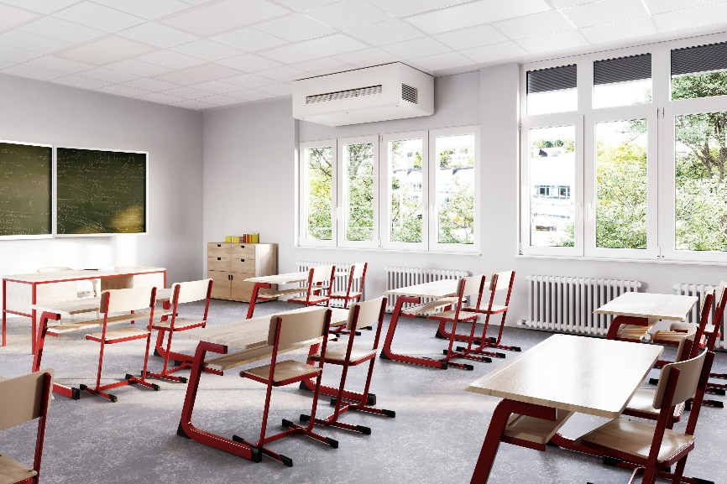
Die Nachrüstung von Lüftungsanlagen in Klassenräumen ist beispielsweise mit dem VRL-C von STIEBEL ELTRON mit relativ wenig Aufwand möglich.

